
ا لمنطقة الغربية التعليمية دولة الإمارات العربية المتحدة
وزارة التربية والتعليم مدرسة الغربية للتعليم
الأساسي و الثانوي مجلس أبوظبي للتعليم

فهرس المحتويات

رقــــــم الــصفــحــــة | الـمحـتــــوى
3 | 1- المقدمـــة
5 – 3 | 2- الموضوع :
3 | 2.1 خطوات المشـــروع
4 | 2.2- أهـــــداف المشــــــروع
4 | 2.3- الصعوبات التي واجهناها وكيفية التغلب عليها
5 | 3- نتـــائج المشــــــروع
5 | 4- الـــخاتمـــة
5 | 5- المصـــادر والمراجــع

بحـــث عــن التراكيب الجيولوجية

1- المقدمة:
هي المظاهر أو الملامح الهندسية التي تتواجد علها الصخور وتنتج إما في نفس زمن تكوينها أو نتيجة لقوى مؤثرة بعد التكوين، ولهذا تنقسم التراكيب إلى نوعين: التراكيب الأولية و التراكيب الثانوية؛ حيث أن التراكيب الأولية هي التي تتشكل أو تتكون أثناء الترسيب للطبقات الرسوبية وتكون ناتجة عن العمليات الفيزيائية (الطبيعية ) أي أنها تعكس ظروف الترسيب مثل طبيعة وسط، أو عن العمليات الكيميائية، أو عن العمليات الحيوية ( العضوية ). أما التراكيب الثانوية فهي التي تتشكل بعد الترسيب للطبقات الرسوبية، وسنقتصر دراستنا في هذا المشــروع على الطيات.
2- الموضوع:
2.1- خطوات المشـــــروع
1- تقسيــم الأدوار على أعضـــاء الفريق بطريقة متساوية.
2- قام الطالب أحمد علي بإعداد المقدمة و مخطط مبسط للمشروع.
3- قام الطالب راشد محمد بإعداد خطوات المشروع وأهداف المشروع.
4- في حين، أن الطالب مجد محمود قام بإحصاء المشاكل التي واجهتنا ووضع حلولا لها.
5- إضافة لذلك، قام الطالب عبد الله محسن بوضع نتائج وفوائد المشروع ، و وضع خاتمة مناسبة للمخطط.
6- بفضل التعاون بين جميع الأعضاء حصلوا على المعلومات من مصادر مختلفة كالشبكة العنكبوتية، والكتب.
2.2- أهــــداف المشــــــروع

.
2.3- الصعوبات التي واجهناها وكيفية التغلب عليها
1- الصعوبات | 2- طريقة التغلب
1- معرفة نوع الطية حسب اتجاه الجناحين. | 1- طية محدبة: تقارب الجناحان للأعلى.  2- طية مقعرة: تقارب الجناحان للأسفل.
2- معرفة نوع الطية حسب مقدار ميل الجناحين. | الطية قد تكون: متماثلة، غير متماثلة، مضطجعة، مقلوبة، قبة، الحوض.

2.4- نـتـــائج المشــــروع
1- العمل كفريق واحد.
2- نشر روح التعاون بين أعضاء الفريق.
3- زيادة المعرفة العلمية.
4- إدراك أهمية التراكيب الجيولوجية و علاقتها بتطور الحياة.

3- الخــاتمــــة
نستنتج مما سبق بأن التراكيب الجيولوجية تحظى بأهمية كبيرة، وذلك لأنها ساعدت على اكتشاف الذهب الأسود، والذي به تطورت شتى مجالات الحياة. وأيضا ساهمت في معرفة أماكن تواجد المعادن والتي ارتكزت عليها حضارة الإنسان. وفي الختام، نرجو أن نكون قد وفقنا في عرض مخطط المشروع بصورة جيدة.

4- المصـــادر و المـــراجــع
1- الموسوعة الحرة ويكيبيديا
http://ar.wikipedia.org/wiki/%D8%B7%D9%8A%D8%A9
2- منتديات مكتوب
http://dvd4arab.maktoob.com/f711/2284142.html
3- كتاب الجيولوجيا للصف الثاني عشر العلمي.

بــعـــــض الصـــــور للتراكـــيب الجيولوجية

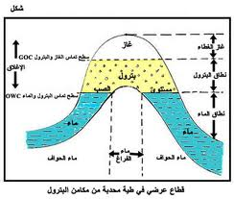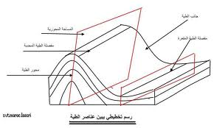
طية مقعرة طية محدبة

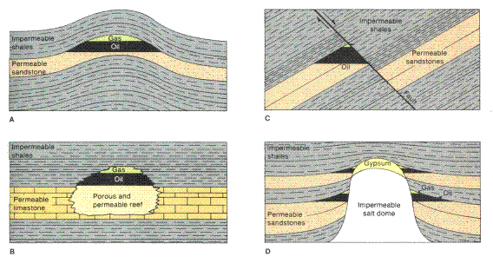
طية بها تجمعات نفطية

